

**FACULTAD DE INGENIERÍAS Y ARQUITECTURA**

**FUNDAMENTOS COMPUTACIONALES E INTRODUCCIÓN A LA PROGRAMACIÓN**

**Taller 8**

**CARRERA**

**CICLO**

Ciencias de la computación

**1**

**Nombre:**

* Jhon Anthony Giron Ch

# Ejercicio 1

## Detalles del ejercicio:

Genera una aplicación que permita ingresar valores a un arreglo de cadenas. El arreglo almacena el número de elementos que el usuario lo disponga. Se puede plantear el escenario que se ingresen nombres de marcas de vehículos.

Por ejemplo, si el usuario decide ingresar 5 marcas; el arreglo solo debe permitir ingresar ese número elementos.

Considerar las siguientes excepciones, no se contabilizan dentro del número de elementos, marcas que empiecen con las letras A, C, T.

## Análisis:

### Entrada:

numeroMarcas, marcas

### Proceso:

Se crea un “Para” donde se ingresarán las marcas, se crea un “Si” para verificar que las marcas ingresadas cumplan con las excepciones, si no cumplen se rechaza y se vuelve a pedir.

Se almacenan las marcas en un arreglo de cadenas.

### Salida:

Se presentan todas las marcas ingresadas.

## Diseño

Inicio

//Declarar Variables

Definir numeroMarcas, i Como Entero

Definir marcas Como Carácter

//Solicitar al usuario el número de marcas

Escribir "Ingrese el número de marcas que desea ingresar: "

Leer numeroMarcas

//Arreglo para almacenar las marcas

Dimensión marcas[numeroMarcas]

Para i=1 Hasta numeroMarcas Con Paso 1

Escribir "Ingrese la marca ",i,": "

Leer marcas[i]

Si SubCadena(marcas[i], 1, 1) = "A" O SubCadena(marcas[i], 1, 1) = "C" O SubCadena(marcas[i], 1, 1) = "T" Entonces

Escribir "La marca ", marcas[i], " no cumple"

i = i - 1

FinSi

FinPara

Escribir "-------Marcas Ingresadas-------"

Para i=1 Hasta numeroMarcas Con Paso 1

Escribir marcas[i]

FinPara

Fin

## Flujograma:

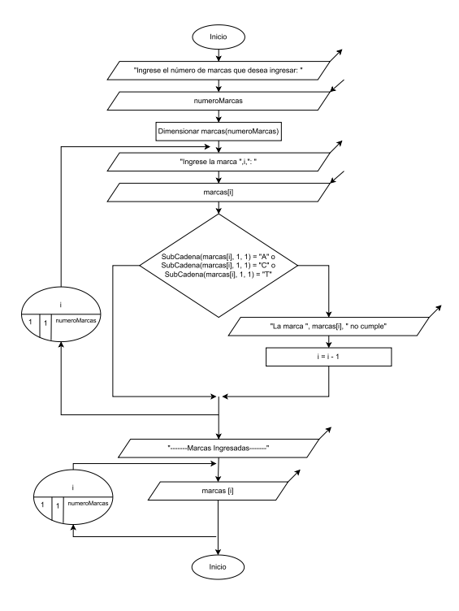

## Prueba escritorio:

|  |  |  |  |  |
| --- | --- | --- | --- | --- |
| Numero de Marcas | Marca 1 | Marca 2 |  | Salida |
| 2 | Honda | BMW |  | Marca 1: Honda  Marca 2:  BMW |
|  | Marca 1 | Marca 2 | Marca 3 |  |
| 3 | Subaru | Jaguar | Lexus | Marca 1: Subaru  Marca 2: Jaguar  Marca 3: Lexus |